**Изучите работу с расширениями:**

Установил Extension Pack for Java

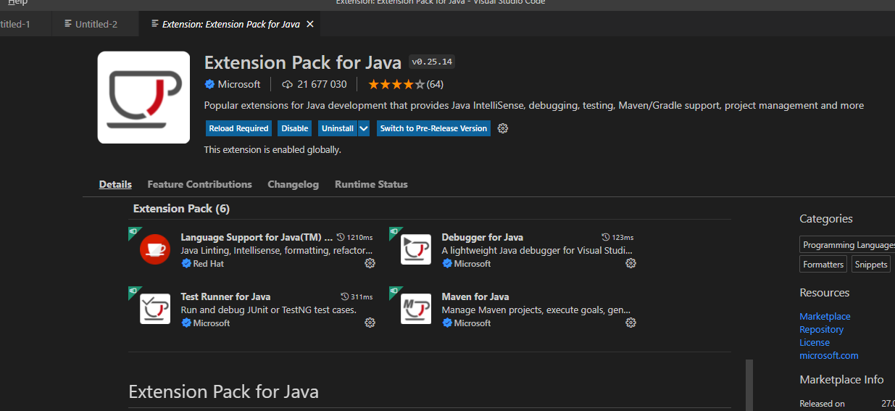

**Изучил возможности работы с** TODO Highlight extension

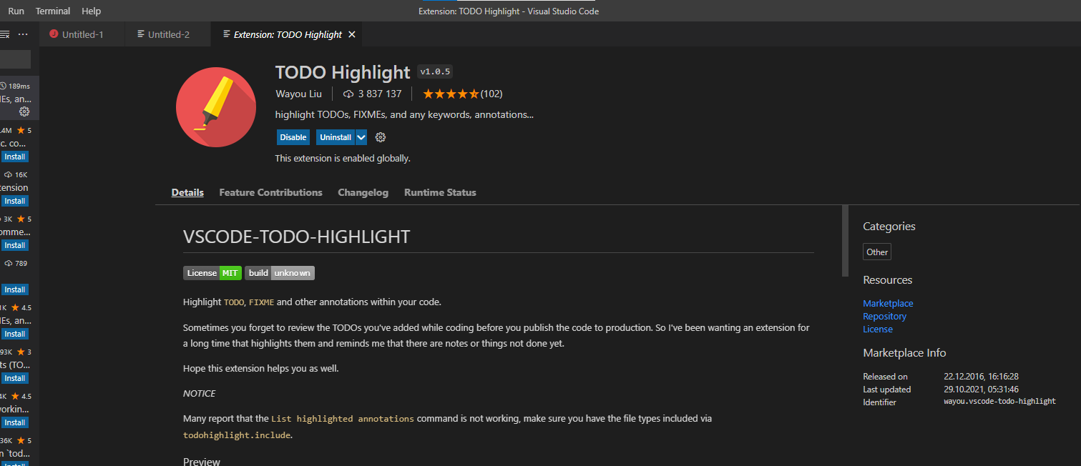

**Изучить возможности настройки текстового редактора :**

**Change Language Mode:**

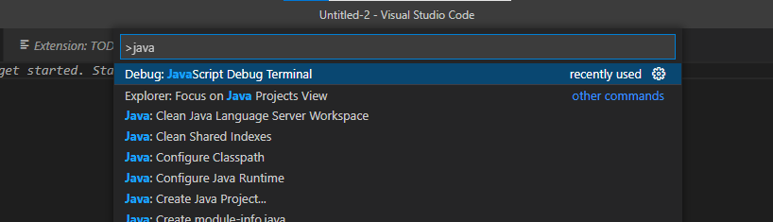

**Настройки параметров работы приложения (для Workspace):**

**Язык**

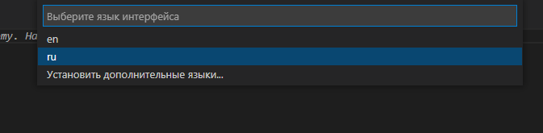

Параметры шрифта

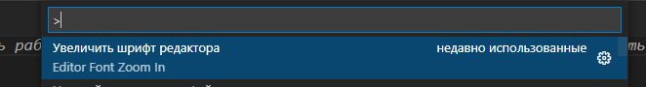

**Цвет**

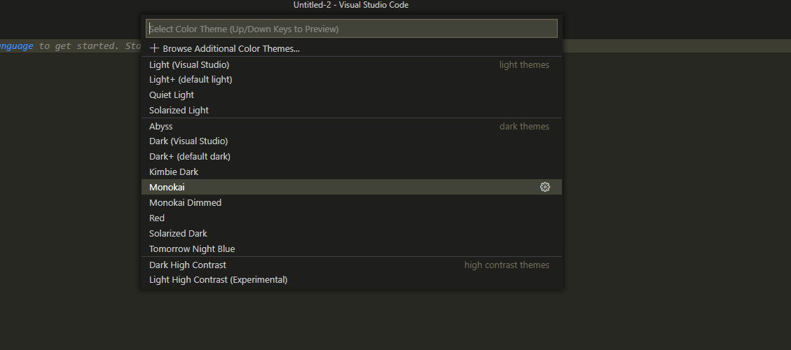

**Изучить технологию разработки сниппетов:**

